Gimnazija Kranj

ŽIVLJENJE
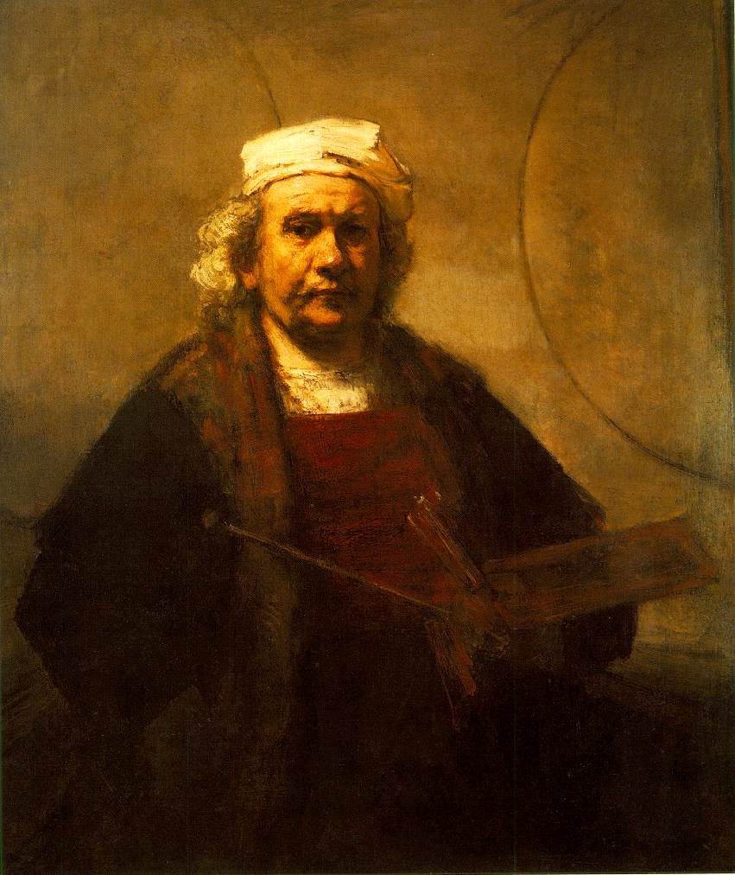
Rembrandt Harmenszoon van Rijn se je rodil 15. julija 1606 v holandskem mestu Leiden. Njegov oče je bil mlinar, dovolj premožen, da je sinu lahko omogočil dobro izobrazbo in ga leta 1620 vpisal na Leidensko univerzo. Rembrandt pa se je že zelo zgodaj odločil, da bo postal umetnik. Tri leta se je slikanja učil pri lokalnem slikarju, leta 1624 pa se je pol leta učil pri Pietru Lastmanu v Amsterdamu.

Lastman je bil priznan slikar, ki se je šolal v Italiji. Rembrandta je seznanil s chiaroscurom. Chiaroscuro je način uporabe svetlobe in sence pri upodabljanju in ustvarjanju dramatičnosti. Prav ta dramatična nasprotja med svetlobo in temo so postala osrednja tehnika njegove umetnosti.
Slika 1: Avtoportret, 1661

Naslednja leta je Rembrandt ustvarjal v svojem rojstnem kraju, kjer je sprva zaslovel kot slikar svetopisemskih in mitoloških prizorov. Leta 1631 se je preselil v Amsterdam in uspel z sliko Anatomija dr. Tulpa. Stanoval je pri Hendricku van Uylenburghu, trgovcu z umetninami, ki je postal njegov družabnik in mu pomagal priskrbeti mnoga naročila, s katerimi je Rembrandt postal moden in premožen mlad umetnik.

Leta 1634 se je poročil z družabnikovo nečakinjo Saskijo van Uylenburgh, s katero se je leta 1639 preselila v lastno hišo. Trije njuni sinovi so umrli že v otroštvu, sin Titus (rojen leta 1641) pa je preživel, vendar je naslednje leto umrla Saskija. Prav v tistem času je Rembrandt naslikal svoje najbolj znamenito delo Nočna straža in požel največji javni uspeh.

Rembrandtovo zasebno življenje je postalo zapleteno. Leta 1642 je zaposlil vdovo Geertge Dircix, da bi pazila Titusa. Leta 1649, ga je uspešno tožila, ker naj bi prelomil obljubljeno zaroko. Leto kasneje je bila v prevzgojnem domu, stroške pa je kril Rembrandt. Prepirom je bila priča mlada služkinja, Hendrickje Stoffels, ki je prišla v Rembrandtovo gospodinjstvo okoli leta 1647. Do svoje smrti 1663 je ostala mojstrova gospodinja in ljubica. Obraz na sliki Betsabeja in številni drugi rahločutno naslikani obrazi iz 50. let so verjetno njeni. Ko je leta 1654 zanosila, so jo zvlekli pred cerkveni zbor in javno obsodili. Oktobra 1654 je Rembrandtu rodila hčer Cornelijo.

V zgodnjih 50. letih je Rembrandt slikal mojstrovino za mojstrovino. Ni bil več najmodnejši slikar, vendar mu ni primanjkovalo naročnikov. V tem času je Rembrandt izjemno izpopolnil tudi tehniko jedkanice. Njegov bankrot leta 1656 in kasnjeje tudi prodaja hiše, je bil verjetno posledica slabega upravljanja z denarjem.

S tem se je navzeven končalo obdobje dramatičnih dogodkov v Rembrandtovem življenju. Umrl je 4. oktobra 1669 v Amsterdamu.
DELA
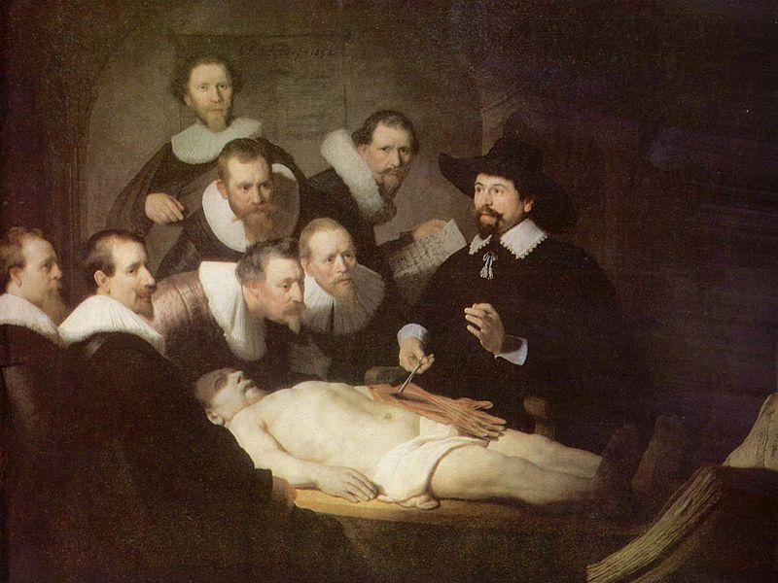

Slika 2: Anatomija dr. Tulpa, 1632 / olje na platnu

Anatomija dr. Tulpa je delo, s katerim je Rembrandt čez noč zaslovel. Na sliki je upodobljen dr. Tulp med njegovim predavanjem v Amsterdamu leta 1632. Skupisnki portret je holandska posebnost. Rembrantu je vse Tulpove kolege uspelo čudovito predstaviti kot posameznike, kompozicijo pa povezuje njihovo vneto strokovno opazovanje trupla, medtem ko dr. Tulp razpravlja.

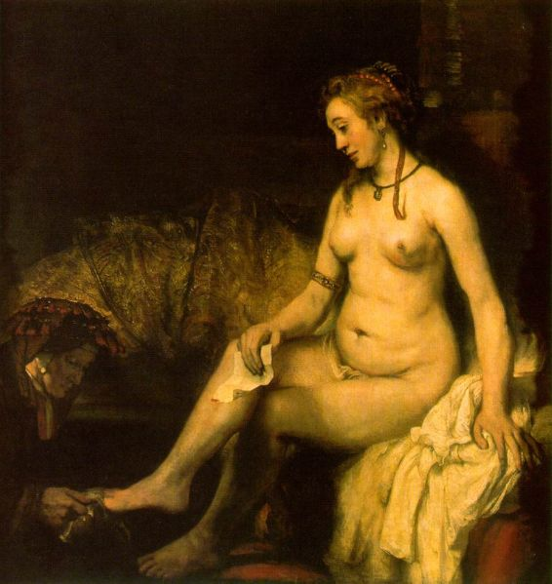
Betsabeja po kopeli
Prizor je Rembrandt naslikal na vrhuncu svojih moči; mnogi strokovnjaki menijo da je njegova največja mojstrovina. Ženska na sliki naj bi bila lepa Betsabeja, ki jo je zapeljeval biblijski kralj David. Vdala se mu je in spočet je bil otrok. Vrhunec zapletov, ki so sledili je Davidov umor njenega moža. Zgodba ni preprosta in Betsabejina čustva so razlagali na različne načine. Betsabeja na sliki premišljuje o svoji bridki usodi. Kompozicija je povzeta po jedkanici antičnega reliefa, kjer je predstavljena ženska, ki jo pripravljajo na poroko. Rembrandt jo je naslikal golo, in s tem ustvaril posebno čustveno ozračje. Betsabejo verjetno predstavlja Rembrandtova ljubica Hendrickje Stoffels.
Slika 3: Betsabeja po kopeli, 1654 / olje na platnu

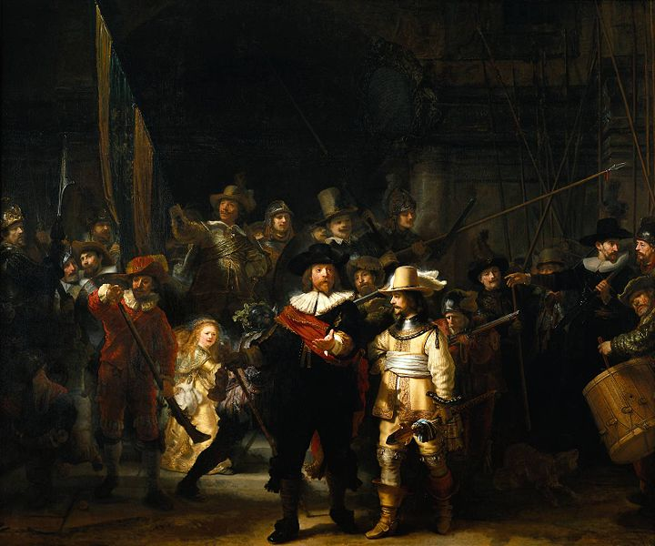

Slika 4: Nočna straža, 1642, Amsterdam, Rijksmuseum / olje na platnu

Rembrandotovo najslavnejše delo je zadnjih 200 let znano pod imenom Nočna straža. Moderno čiščenje je sicer pokazalo, dsa gre za dnevni prizor na ulici, vendar se je naslov preveč ustalil, da bi ga lahko spremenili. Na sliki so člani lokalnega vojaškega združenja, ki korakajo pod vodstvom kapitana Fransa Banninga Cocqa (v črnem). Slika je skupinski portret, ki so ga plačali vsi prisotni člani mestne straže. Osrednji lik slike je dekle, ki izžareva svetlobo, ko stopa skozi gručo vojakov. Kar je verjetno naročnike slike kar malce razjezilo, saj so svojo prisotnost na sliki plačali (dekle je vsekakor ni). Vendar gledalcu to dekle nehote postavi nova vprašanja in teme za premišljanje, kdo je, kam gre in kako, da se je znašla ravno v gruči teh mož. Rembrandt je ustvaril barvit in živahen prizor zborovanja na ulici.

Rembrant van Rijn je imel velik vpliv na slikarstvo zahodne Evrope. Pripisanih mu je okoli 700 umetniških slik (večinoma olja/platno), 300 jedkanic in 1800 risb. Deloval je v dokaj omejeni tradiciji holandske protestantske umetnosti in nikoli ni zapustil svoje domovine. Ni bil le tehnično briljanten slikar, odkril nam je tudi novo obzorje, saj pred njim nihče ni predstavil človekove narave tako zanimivo in resnobno. V svojih portretih in številnih svetopisemskih, mitoloških ter zgodovinskih prizorih je postavljal v ospredje duhovni izraz. Rembrandt van Rijn je ena najpomembnejših osebnosti v zgodovini evropske umetnosti.
VIRI IN LITERATURA:

Golob, Nataša (2003). Umetnostna zgodovina. Ljubljana: DZS.
Mannering, Douglas (1995). Rembrandt: življenje in delo. Ljubljana: Mladinska knjiga.

http://www.decorart.si/slo/slike/avtorji/1362
http://hohkraut.blogspot.com/2007/03/rembrandt-van-rijn-1606-1669.html

